Курсовая работа по дисциплине «Геометрическое моделирование»
Общие положения
Курсовая работа завершает курс изучения Геометрического моделирования.
Целью курсовой работы является применение знаний, накопленных за период обучения для решения больших задач.
В курсовой работе необходимо:
- Разработать и отладить программу в соответствии с вариантом.
- Протестировать программу
- Сдать протестированную программу преподавателю
- Подготовить пояснительную записку к курсовой работе
- Подготовить доклад и плакаты (презентацию).

Общее задание
Разработать на языке высокого уровня (С++, С#, Java и т.п.) программу, в графическом режиме реализующую отображение в окне приложения объемного чертежа детали, заданной вариантом, в нескольких аксонометрических проекциях. Число применённых проекций определяет верхний уровень оценки по курсовой работе (проекции [1,2] – «удовлетворительно», проекции [1,2,3] – «хорошо», проекции [1,2,3,4] – «отлично» ).
Список проекций:
- Аксонометрическая прямоугольная диаметрическая проекция
- Аксонометрическая прямоугольная изометрическая проекция
- Аксонометрическая косоугольная фронтальная изометрическая проекция
- Аксонометрическая косоугольная горизонтальная изометрическая проекция.
Варианты заданий (виды деталей).
Вариант 1. Вариант 2.
Вариант 3. Вариант 4.
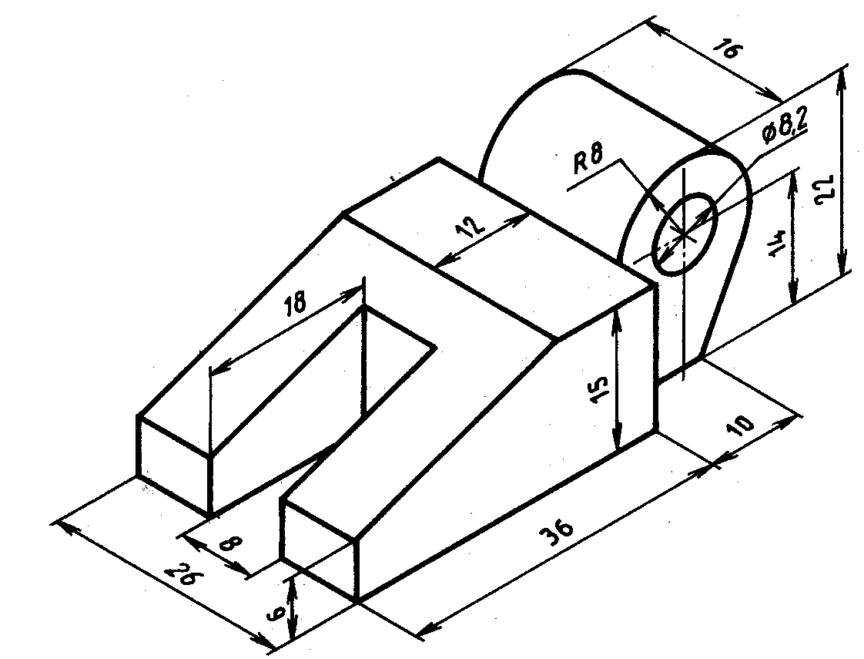
Вариант 5. Вариант 6.
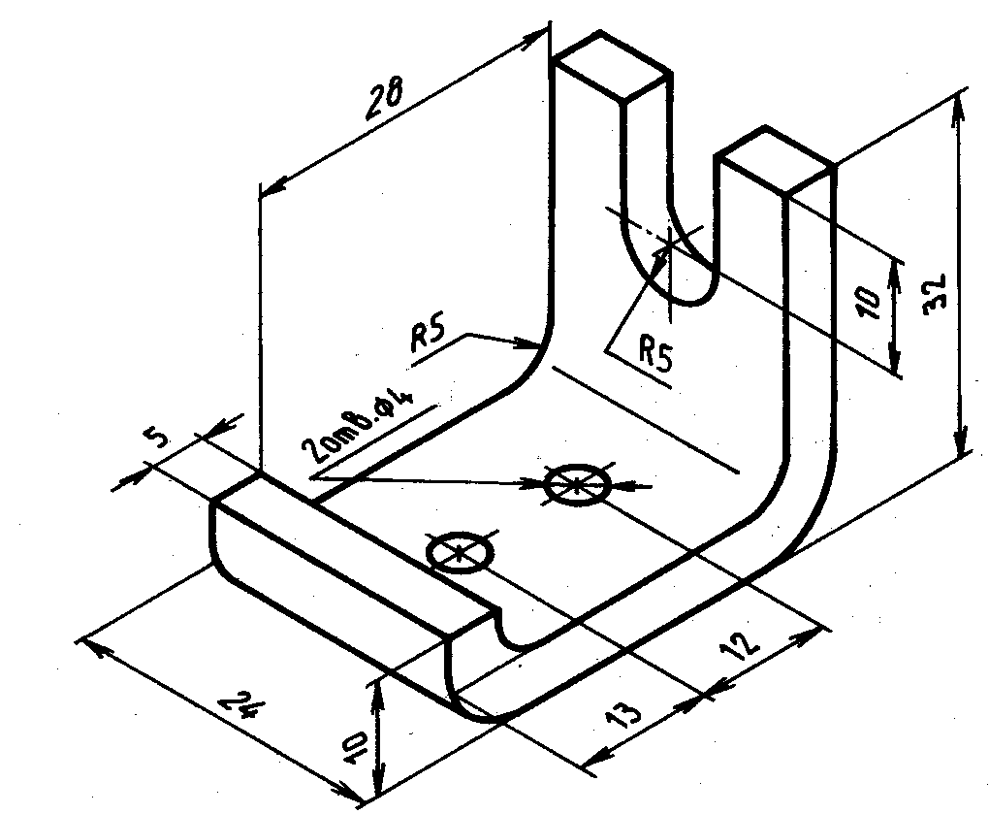

Вариант 7. Вариант 8.
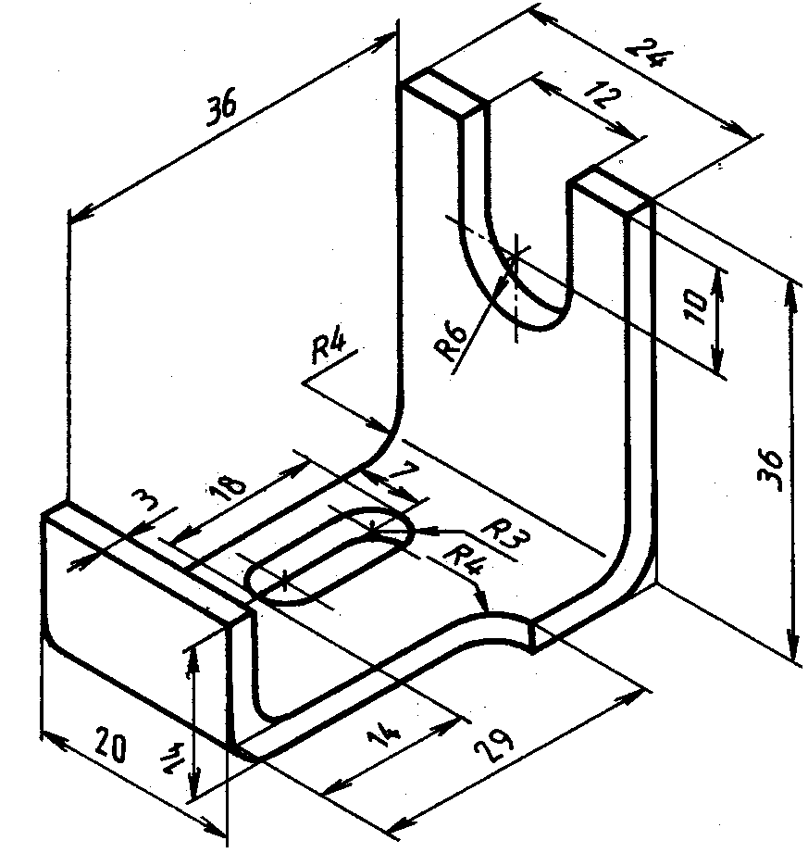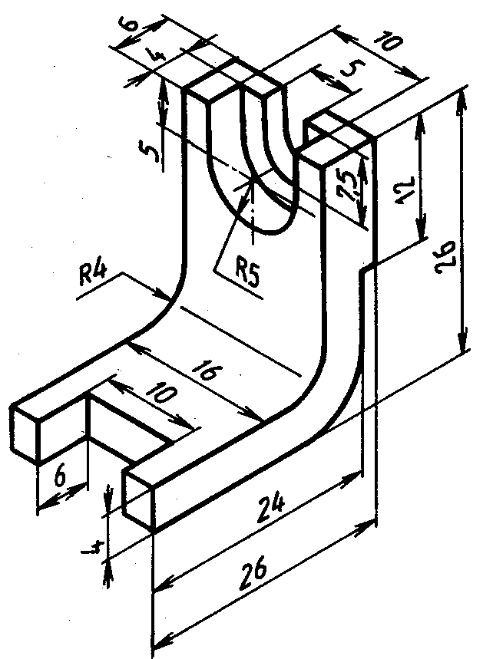
Вариант 9. Вариант 10.
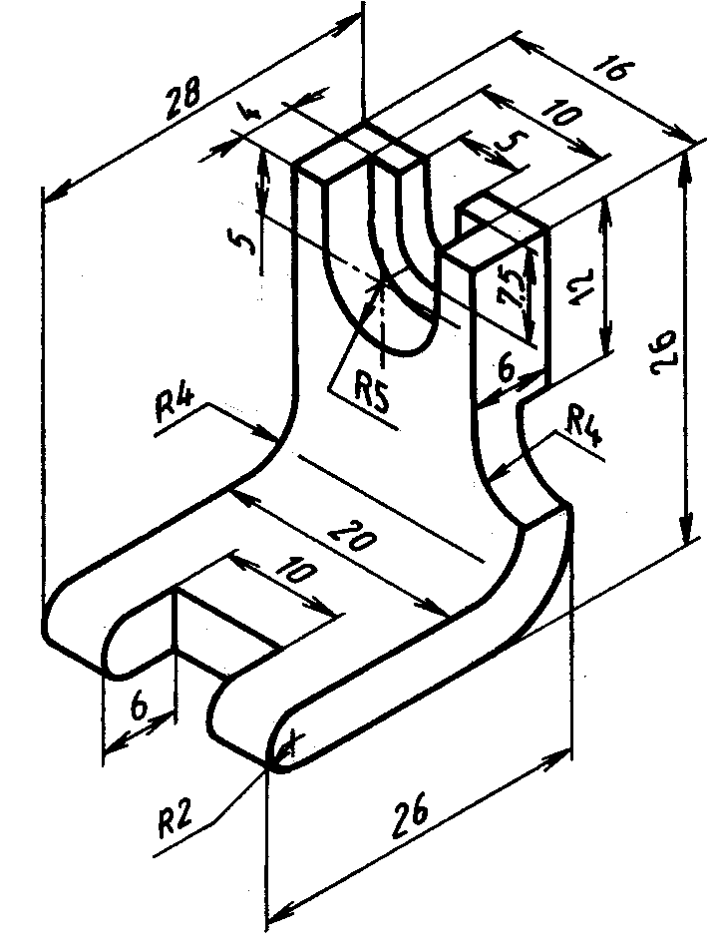
Вариант 11. Вариант 12.
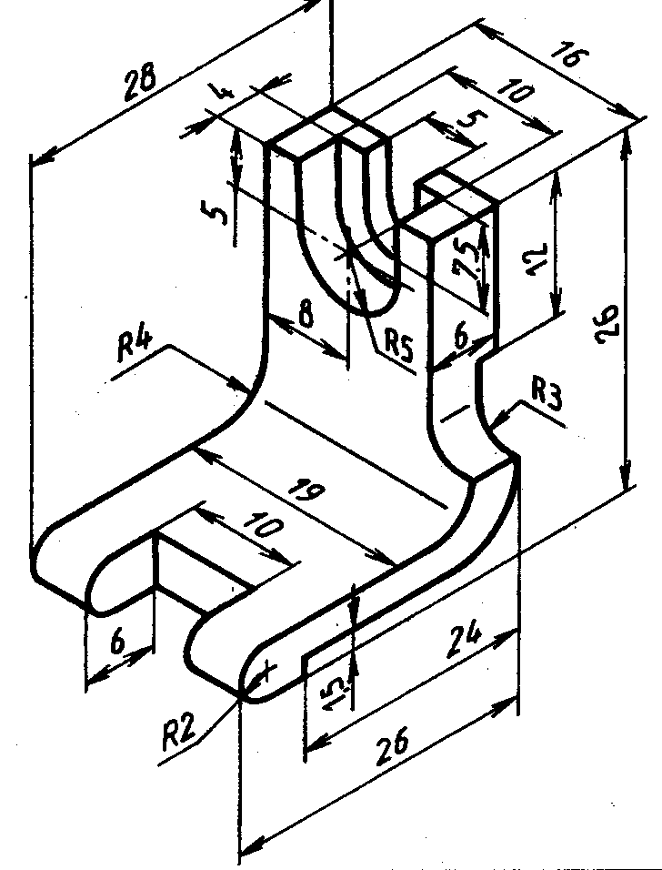

Вариант 13. Вариант 14.
